Настанова Користувача
Програмний засіб “Основи інформатики. 9 клас” входить до пакету програм “Інтерактивне навчання”, який розробляється учителями Донецької гімназії № 92 Донецької міської ради Донецької області, та складається з поурочного планування та набору презентацій уроків для підтримки навчального процесу з інформатики.
Поурочне планування, яке використано у програмному засобі, розроблено згідно з навчальною програмою з інформатики для учнів 9 класів загальноосвітніх навчальних закладів, рекомендованою Міністерством освіти і науки України (автори - І.О. Завадський, Ю.О. Дорошенко, Ж.В. Потапова за загальною редакцією А.М. Гуржія, 2009 р.). Кількість годин, розподіл годин за темами, зміст та обсяг навчального матеріалу, а також назви і розподіл за темами практичних робіт повністю відповідають програмі.
Запуск презентаційної програми здійснюється за допомогою файлу  Start.bat або Informatika_9.pps. Бажано перед використанням створити на жорсткому диску папку, наприклад Informatika_9, і скопіювати до неї програму, так як при проходженні тестування, його результати зберігаються в окремому файлі, а при роботі з лазерним диском це неможливе. Також рекомендується відкрити загальний мережений доступ до цієї папки, щоб учитель мав можливість проглядати результаті тестування учнів за допомогою локальної мережі.
Управління презентаційною програмою здійснюється за допомогою керуючих кнопок, які містять гіперпосилання на інші об’єкти презентації, і не потребує від учителя або учня отримання додаткових знань.
Перехід між слайдами презентації уроку може здійснюватися за допомогою клавіш клавіатури:
- [Пробіл] або [→] або [ ↓ ] – перехід до наступного слайду;
- [BackSpace ←] або [←] або [ ↑ ]– перехід до попереднього слайду;
- [ESC] – завершення показу презентації,
або кнопок, які розташовані в вікнах презентації:
– перехід до попереднього слайду;
– перехід до наступного слайду;
– перехід до плану уроку або до вибору розділу;
– завершення показу презентації;
– кнопка переходу до слайду, якій містить дані про склад ПК.
Склад ПК
При наявності в навчальному закладі інтерактивної дошки керування презентаціями може бути здійснено за допомогою її ресурсів. Крім того, використання дошки дозволяє робити підписі, помітки та пояснювання безпосередньо на слайдах презентації, при актуалізації, викладання нового матеріалу або закріпленні знань учнів. При відсутності інтерактивної дошки рекомендується скопіювати презентаційний пакет на кожен комп'ютер в класі, для використання даного пакету учнями індивідуально.
Після запуску презентації для відображення тексту настанови користувача натисніть кнопку [Користувачу]. Щоб переглянути примірник тематичного планування курсу інформатики 9 класу, натисніть кнопку [Планування]. Список навчальних посібників рекомендованих МОН України для викладання основ інформатики в 9 класі та інформація об авторах презентаційної програми виводитися за допомогою кнопок [Література] та [Автор] відповідно.
Для переходу до відображення Розділів поурочного планування треба натиснути на екрані кнопку [Зміст]. Після вибору потрібного розділу на екран монітору виводяться слайди, які містять загальні номера уроків, номери уроків в даному розділі та тему уроку зі стислою інформацію про матеріал, який буде викладатися на уроці. Наприкінці кожного розділу розташовані слайди з вимогами до знань учнів. Для переходу до презентації окремого обраного уроку, необхідно клацнути мишею по темі уроку.

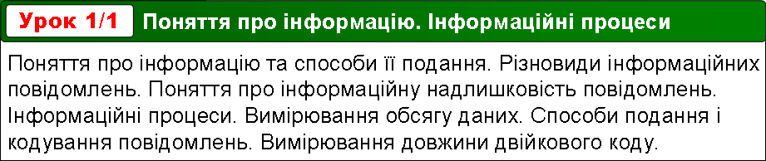

Кожна навчальна презентація уроку містить його тему, мету, план, основні поняття теми, різноманітні схеми, багато малюнків та пояснень. Деякі об’єкти на слайдах містять гіперпосилання на текстові або додаткові графічні файли.
Крім того, до складу програмного засобу входить Робочий зошит учня, який містить розробку 12 практичних робіт, але при необхідності учитель (користувач) має можливість надрукувати зміст практичної роботи на окремих листах.
Наприкінці вивчення кожної теми учням пропонується пройти тестування. Для запуску тестування треба натиснуті кнопку [Тестування], яка розташована на останньому тематичному слайді кожного розділу. Після запуску програми тестування натисніть клавішу [F5] або в меню Тест вікна MyTest Student виберіть команду Почати тест. Кількість запитань і час проходження тесту змінюється в залежності від теми та відображаються у рядку статусу вікна тестової програми. Результати проходження тесту учнями зберігаються у текстовому файлі MyTestStudent_Result.txt та закодованому файлі MyTestStudent_Result.mtpr. Перегляд інформації, яку містіть кодований файл здійснюється в програмі MyTestStudent_Server.exe (меню Файл – Импорт – Защ. результаты).
Даний програмний засіб розрахований, в першу чергу, на використання учителями інформатики при викладанні курсу інформатики в 9 класі загальноосвітньої школи, але може використовуватися і учнями при самостійному або дистанційному навчанні.

Вимоги до обладнання: наявність операційної системи MS Windows, офісного пакету MicroSoft Office та лазерного дисководу.

